廉政宣導－「三隻小豬與QQ狼」
廉潔繪本有聲書宣導短片
彰化縣政府政風處製作短片，並提供完整版繪本下載，讓學童在家即可線上收聽廉政小故事。本短片除中文版本外，尚有英文、印尼文、越南文之多語版本，可供多元學習之用，內容強調「守信、誠實」重要性，適合低年級及幼兒園孩童收視(聽)，歡迎同仁與孩子們居家防疫期間一同收視(聽)~
 影片網址：https://www.youtube.com/watch?v=6-5u7nsuzx8
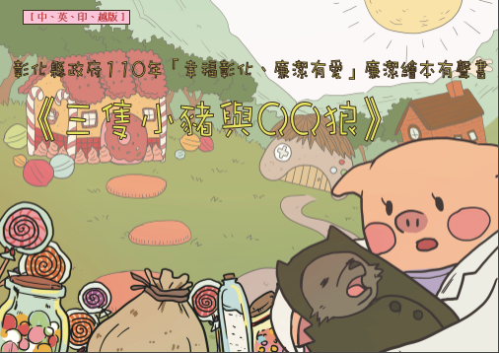
 音檔－多種語言版本：點擊後直接開啟MP3檔，並搭配本影片1分10秒之後收聽
1、中文版
https://reurl.cc/mL0jx1
2、英文版：
https://reurl.cc/ze6j5a
3、越南文版：
https://reurl.cc/yE6jA2
4、印尼文版：
https://reurl.cc/og5oK5



